1 Mijn / onze uitdaging is:
Hulp nodig?

 | Uitdaging | Hulpvragen | Ontwerpen | Uitvoeren | Voetafdruk | Terugkijken
leerling
coach

Waarom wil ik deze uitdaging? (Motivatie)
Hulp nodig?

Wie werken er aan deze uitdaging mee (en waarom)
Hulp nodig?

2 Hulpvragen / stappen:
Hulp nodig?

Hulpvraag / stap: 3.

3 Ontwerpen: Waar ga je, bij deze stap, je informatie vandaan halen?
Hulp nodig?

Bron | Tijd

Bespreek met je coach de volgende mogelijkheden:
Kruis aan wat jullie afgesproken hebben

andere hulpvragen / stappen gaat ontwerpen
of

Met deze hulpvraag / stap verder gaat

4 uitvoeren

5 Voetafdruk bij deze stap:
Laat je coach zien wat het resultaat is van deze stap/deelvraag.
Hulp nodig?

6 Terugkijken
Kijk terug op wat je bij deze stap gedaan hebt. Hoe tevreden ben jij met je eindresultaat? Wat ging goed en zou je volgende keer zeker weer zo aanpakken? Wat wil je volgende keer anders doen? Weet je al hoe, of heb je nog geen idee over hoe dit anders kan?

Vul hier je reflectie in:

Hulpvraag / stap:....................................

3 Ontwerpen: Waar ga je, bij deze stap, je informatie vandaan halen?
Hulp nodig?

Bron | Tijd

Bespreek met je coach de volgende mogelijkheden:
Kruis aan wat jullie afgesproken hebben

andere hulpvragen / stappen gaat ontwerpen
of

Met deze hulpvraag / stap verder gaat

4 uitvoeren

5 Voetafdruk bij deze stap:
Laat je coach zien wat het resultaat is van deze stap/deelvraag.
Hulp nodig?

6 Terugkijken
Kijk terug op wat je bij deze stap gedaan hebt. Hoe tevreden ben jij met je eindresultaat? Wat ging goed en zou je volgende keer zeker weer zo aanpakken? Wat wil je volgende keer anders doen? Weet je al hoe, of heb je nog geen idee over hoe dit anders kan?

Vul hier je reflectie in:

Hulpvraag / stap:....................................

3 Ontwerpen: Waar ga je, bij deze stap, je informatie vandaan halen?
Hulp nodig?

Bron | Tijd

Bespreek met je coach de volgende mogelijkheden:
Kruis aan wat jullie afgesproken hebben

andere hulpvragen / stappen gaat ontwerpen
of

Met deze hulpvraag / stap verder gaat

4 uitvoeren

5 Voetafdruk bij deze stap:
Laat je coach zien wat het resultaat is van deze stap/deelvraag.
Hulp nodig?

6 Terugkijken
Kijk terug op wat je bij deze stap gedaan hebt. Hoe tevreden ben jij met je eindresultaat? Wat ging goed en zou je volgende keer zeker weer zo aanpakken? Wat wil je volgende keer anders doen? Weet je al hoe, of heb je nog geen idee over hoe dit anders kan?

Vul hier je reflectie in:

Hulpvraag / stap:....................................

3 Ontwerpen: Waar ga je, bij deze stap, je informatie vandaan halen?
Hulp nodig?

Bron | Tijd

Bespreek met je coach de volgende mogelijkheden:
Kruis aan wat jullie afgesproken hebben

andere hulpvragen / stappen gaat ontwerpen
of

Met deze hulpvraag / stap verder gaat

4 uitvoeren

5 Voetafdruk bij deze stap:
Laat je coach zien wat het resultaat is van deze stap/deelvraag.
Hulp nodig?

6 Terugkijken
Kijk terug op wat je bij deze stap gedaan hebt. Hoe tevreden ben jij met je eindresultaat? Wat ging goed en zou je volgende keer zeker weer zo aanpakken? Wat wil je volgende keer anders doen? Weet je al hoe, of heb je nog geen idee over hoe dit anders kan?

Vul hier je reflectie in:

Hulpvraag / stap:....................................

3 Ontwerpen: Waar ga je, bij deze stap, je informatie vandaan halen?
Hulp nodig?

Bron | Tijd

Bespreek met je coach de volgende mogelijkheden:
Kruis aan wat jullie afgesproken hebben

andere hulpvragen / stappen gaat ontwerpen
of

Met deze hulpvraag / stap verder gaat

4 uitvoeren

5 Voetafdruk bij deze stap:
Laat je coach zien wat het resultaat is van deze stap/deelvraag.
Hulp nodig?

6 Terugkijken
Kijk terug op wat je bij deze stap gedaan hebt. Hoe tevreden ben jij met je eindresultaat? Wat ging goed en zou je volgende keer zeker weer zo aanpakken? Wat wil je volgende keer anders doen? Weet je al hoe, of heb je nog geen idee over hoe dit anders kan?

Vul hier je reflectie in:

5 Voetafdruk uitdaging
Resultaten laten zien
Je hebt bij al je hulpvragen / stappen een voetafdruk. Maak hier een mooi geheel van.
Zo kan iedereen zien:
- wat jij gedaan hebt.
- wat je eindproduct of antwoord op je hoofdvraag is.

Hulp nodig?

6 Terugkijken
Kijk terug op deze uitdaging. Hoe tevreden ben jij met je eindresultaat? Wat ging goed en zou je volgende keer zeker weer zo aanpakken? Wat wil je volgende keer anders doen? Weet je al hoe, of heb je nog geen idee over hoe dit anders kan?

Vul hier je reflectie in:

Maak nu een afspraak met je coach terug te kijken op jouw uitdaging en reflectie.

Samenvatting afsluitende gesprek met je coach:

Hulp nodig bij je uitdaging?
Hulp nodig bij je uitdaging? 15
1 Mijn uitdaging is: 17
Waarom wil ik deze uitdaging? (motivatie) 18
Wie werken er aan deze uitdaging mee (en waarom)? 19
2 Hulpvragen / stappen 20
3 Ontwerpen 21

1 Mijn uitdaging is:
Schrijf in dit vak de naam (titel) van je uitdaging
Vragen die je kunnen helpen om op een onderwerp te komen
- Ik zou willen weten waarom…
- Ik zou meer willen weten over…
- Ik zou willen weten wanneer…
- Ik zou willen weten hoe……. werkt
- Ik zou graag kunnen …
- Ik droom over…
- Ik maak me zorgen over…
- Over 5 jaar wil ik…
- Ik zou graag…...willen bereiken

Hulpvragen:
Vat de titel de inhoud juist weer?
Is het in zo min mogelijk woorden samengevat?
Is voor een buitenstaander duidelijk wat je bedoelt?

Waarom wil ik deze uitdaging? (motivatie)
Zet hier neer waarom je je tijd en energie hierin gaat steken.

Hulpvragen:
Hoe ben je op dit idee gekomen?
Waarom sta je open voor deze uitdaging?
Welk voordeel levert het jou op om hiermee aan de slag te gaan?
Hoe helpt dit je om je korte / lange termijn doel te bereiken?
Waar ga je voor?
Waarom voel je je hierbij betrokken?
Waarom kom je hiervoor je bed uit?
Waarom is deze informatie belangrijk voor jou..........? (Challenge, taak, etc.)
Welk verschil zal het maken als je hiermee bezig bent geweest?
Is dit voor een buitenstaander, die er niets over weet, duidelijker? → Waarom weet je dat?

Wie werken er aan deze uitdaging mee (en waarom)?
Schrijf hier de namen van iedereen die meewerkt aan deze uitdaging.

Als je met meer personen werkt, beantwoord dan deze vragen:

Hulpvragen:
Waarom heb je anderen bij deze uitdaging nodig?
Wat verwacht jij van de ander(en)?
Wat verwachten de ander(en) van jou?

2 Hulpvragen / stappen
Een uitdaging in een keer oplossen is vaak moeilijk. Daarom verdelen we de uitdaging in hulpvragen of in een aantal stappen. Kijk maar eens hieronder. Daar is de uitdaging Verhaal schrijven dat zich in Parijs afspeelt en de uitdaging Eigen werkplek maken, opgedeeld in stappen.

Voorbeeld 1:
Uitdaging: Verhaal schrijven dat zich in Parijs afspeelt
Stap 1: fictie of non-fictie
Stap 2: onderwerp bedenken
Stap 3: informatie over Parijs verzamelen
Stap 4: hoofdpersonen en hun karakter
Stap 5: verhaallijn bedenken
Stap 6: hoofdstukken uitwerken
Stap 7: feedback op kladversies verzamelen
Stap 8: aanpassingen doen
Stap 9: definitieve versie maken

Voorbeeld:
Uitdaging: Eigen werkplek maken
Stap 1: idee vastleggen (moodboard, schets)
Stap 2: ontwerp op schaal maken
Stap 3: materialenlijst maken
Stap 4: kostenoverzicht maken
Stap 5: planning maken
Stap 6: bouwen en schilderen
Stap 7: Verhuizen van werkplaats naar lokaal 108

Vragen die je kunnen helpen om tot deelvragen / stappen te komen
- Over welke onderdelen moet je meer weten, om de uitdaging op te lossen? Deze onderdelen schrijf je op.
- Welke kleinere vragen moet je eerst beantwoorden voordat je de hele uitdaging kunt oplossen?

Hulpvragen:
Vat de titel de inhoud juist weer?
Is het in zo min mogelijk woorden samengevat?
Is voor een buitenstaander duidelijk wat je bedoelt?

3 Ontwerpen
In de kolom Bron schrijf je waar je de informatie die je nodig hebt vandaag gaat halen of wat je gaat doen. Daarachter schrijf je hoeveel tijd je daarvoor nodig denkt te hebben. De benodigde tijd reserveer je in je agenda.

Hieronder zie je een voorbeeld bij Deelvraag 1: Wat is beslaan? van de uitdaging Wat doet een hoefsmid?

Bron | Tijd
www.hoofcare.nl | 1 uur
bokt.nl | 1 uur
Beslaan - Hoefsmid Jan van Engeland | 5 minuten
Meekijken bij een hoefsmid | 5 uur

Hieronder zie je een voorbeeld bij Deelvraag 2: Wat is bekappen? van de uitdaging Wat doet een hoefsmid?

Bron | Tijd
www.hoofcare.nl | 1 uur
bokt.nl | 1 uur
Farrier hoof trimming on liberty.. Hoefsmid bekappen | 5 minuten
Meekijken bij een hoefsmid | 5 uur

5 Voetafdruk bij de hulpvraag

Hier laat je je coach zien wat je met deze deelvraag hebt gedaan. Dat kunnen aantekeningen zijn, een verslagje of een presentatie, foto’s of een filmpje. Maar het kan bijvoorbeeld ook een onderdeel zijn van wat je aan het maken bent (Bijvoorbeeld de wielen van een modelauto die je aan het bouwen bent.)

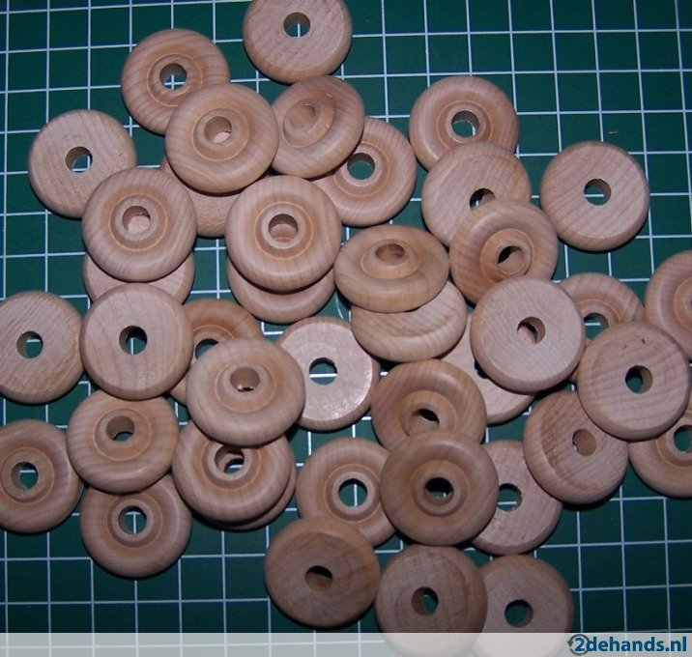
Je bespreekt dit met je coach.

5 Voetafdruk bij de uitdaging

Het eindresultaat. Hier voeg je alle hulpvragen bij elkaar tot een mooi geheel. Dit kan van alles zijn. Bijvoorbeeld een verslag (op papier of digitaal), een presentatie, een product, een film enzovoorts.

